Не так давно появилось долгожданное решение Государственной комиссии по радиочастотам, регламентирующее приобретение и использование портативных радиостанций личного пользования. Есть в этом перечне и радиостанции типа «Д» (детский радиотелефон) — единственный тип радиостанций, которые можно не регистрировать в Государственной инспекции электросвязи. Основные характеристики таких радиостанций должны быть следующими: диапазон частот 27 140 кГц, модуляция — амплитудная, максимальная мощность передатчика 0,01 Вт, ширина полосы излучения передатчика не более 11,4 кГц, чувствительность приемника не хуже 150 мкВ.

ПОРТАТИВНАЯ РАДИОСТАНЦИЯ ТИПА «Д»

Радиостанция такого типа и предлагается вашему вниманию. Для облегчения сборки и наладки начинающими радиолюбителями схема радиостанции выполнена с независимыми приемным и передающим каналами. Такая структура радиостанции дает возможность исключить введение в высокочастотные цепи переключателей и осуществлять переход от режима приема к режиму передачи и обратно только с помощью переключателя, коммутирующего цепь питания.
Радиостанция состоит из приемного и передающего каналов, каждый из которых выполняет свою определенную функцию. Приемный канал радиостанции содержит высокочастотный блок и усилитель низкой частоты, передающий — задающий генератор, усилитель мощности и модулятор.
В передающем канале высокочастотный сигнал, вырабатываемый задающим генератором, модулируется по амплитуде низкой (звуковой) частотой и через усилитель мощности поступает в передающую антенну, которая излучает в пространство радиоволны. Радиоволны, распространяясь в пространстве, попадают на приемную антенну и наводят в ней ток. Высокочастотная часть приемника усиливает принятый антенной сигнал и детектирует его, низкочастотная — усиливает полезный низкочастотный сигнал до необходимой величины.
В радиостанциях чаще всего используются супергетеродинные приемники различной сложности. Но схема даже самого простого супергетеродинного приемника либо содержит достаточно много элементов, что усложняет сборку и наладку, либо в ней используются специализированные микросхемы.
В нашей радиостанции использован приемник со сверхрегенеративным детектором (рис. 1). По чувствительности приемники со сверхрегенеративным детектором приближаются к супергетеродинным приемникам (правильно отрегулированный транзисторный сверхрегенеративный детектор имеет чувствительность порядка 2...10 мкВ), но имеют более простую схему и содержат гораздо меньше деталей.

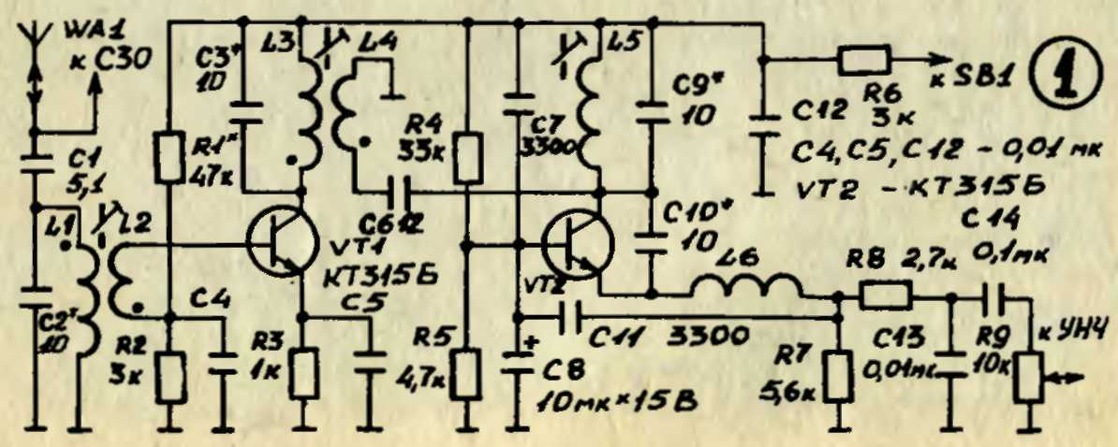

Правда, сверхрегенераторы имеют и ряд недостатков. В частности, их избирательность хуже, чем у супергетеродинных, а стабильность работы во многом зависит от правильного выбора параметров антенны. Кроме того, сверхрегенеративный детектор представляет собой генератор высокой частоты, к которому подключена антенна, а значит, он является маломощным передатчиком или, иначе говоря, источником высокочастотных помех. В нашей радиостанции эти отрицательные факторы сведены к минимуму добавлением каскада усиления по высокой частоте. За счет этого не только резко уменьшено паразитное излучение приемника, но и увеличена его чувствительность и избирательность.
Сверхрегенеративный детектор приемника радиостанции собран на транзисторе VT2 и представляет собой генератор высокой частоты, работающий в несколько необычном режиме. Если на его вход не поступает высокочастотный сигнал, то высокочастотные колебания, возникающие в генераторе, периодически гасятся (выключаются) с частотой 20...100 кГц. Причем частота гашения (зависит от сопротивления резистора R7 и емкости конденсатора С11) должна быть, по крайней мере, вдвое больше максимальной модулирующей частоты принимаемого сигнала. При этом коллекторный ток транзистора V2 представляет собой пачки (серии) высокочастотных импульсов, следующих с частотой гашения. Продетектированные транзистором, они создают на резисторе R7 падение напряжения. Так как частота выходит за рамки звукового диапазона и в дальнейшем ослабляется фильтром, то при приеме звукового сигнала в динамике не прослушивается.
При поступлении на вход сверхрегенеративного детектора внешних модулированных высокочастотных колебаний продолжительность отдельных пачек импульсов изменяется, в связи с чем изменяется и падение напряжения на резисторе R7. На этом основано получение эффекта выделения полезного сигнала сверхрегенеративным детектором, коэффициент усиления которого может достигать нескольких тысяч.
Таким образом, после детектирования высокочастотного сигнала, принятого приемником, на резисторе R7 одновременно присутствуют напряжение частоты гашения и напряжение полезного сигнала низкой частоты. Так как напряжение частоты гашения в несколько десятков раз больше напряжения полезного сигнала, то при усилении полезный сигнал может быть подавлен. Для того чтобы этого не произошло, между сверхрегенеративным детектором и усилителем низкой частоты включается фильтр, который настраивается таким образом, чтобы на его выходе напряжение частоты гашения было как можно меньше.
В нашем случае эту функцию выполняет RC-фильтр, состоящий из резистора R8 и конденсатора С13. Параметры фильтра выбираются с таким расчетом, чтобы напряжение частоты гашения было как минимум не более напряжения полезного сигнала, то есть 2...5 мкВ.
Для повышения чувствительности приемника перед сверхрегенеративным детектором включен каскад усиления по высокой частоте. Этот каскад содержит входной L1C2 и согласующий L3C3 контуры, настроенные на несущую частоту передатчика. Благодаря этому, кроме прочего, повышается избирательность приемника и сводится к минимуму паразитное излучение сверхрегенеративного детектора в антенну, а его работа перестает зависеть от параметров антенны. Усиленный транзистором VT1 высокочастотный сигнал поступает через катушку связи L4 и конденсатор С6 на сверхрегенеративный детектор на транзисторе VT2.
С резонансного контура L5C9 напряжение положительной обратной связи через конденсатор С10 подается на эмиттер этого транзистора для самовозбуждения каскада. Чтобы подводимое к эмиттеру напряжение обратной связи не замыкалось на корпус через конденсаторы С8, С11, установлен дроссель L6, который должен иметь как можно меньшую собственную емкость, а его полное сопротивление должно быть больше емкостного сопротивления конденсатора С10.
Выделенный на резисторе R7 сигнал фильтруется RC-фильтром R8C13 и через конденсатор связи С14 поступает на регулятор громкости усилителя низкой частоты. С регулятора громкости сигнал поступает на предварительный усилитель низкой частоты на транзисторе VT3, а с него на вход усилителя мощности на интегральной схеме (DA1) К174УН4 (рис. 2).

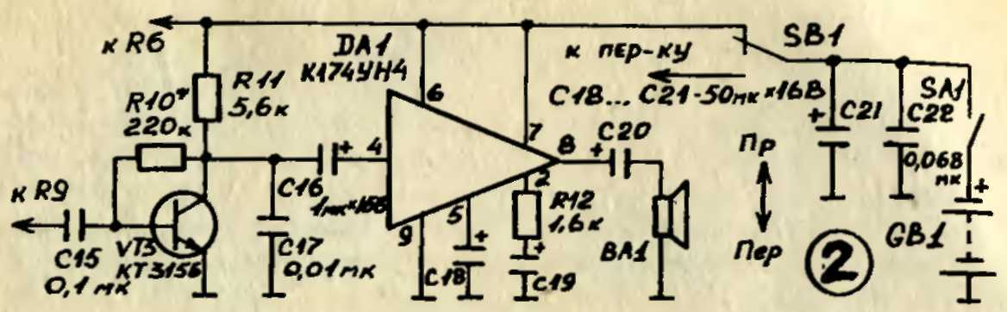

В приемнике используются следующие элементы. Катушки L1...L5 наматываются на каркасах диаметром 8 мм с подстроечными карбонильными сердечниками СЦР-1 (от контуров промежуточной частоты старых ламповых приемников или телевизоров). Катушки L1, L3 и L5 имеют по 11 витков провода ПЭВ-1 диаметром 0,5 мм. Катушки L2 и L4 имеют по 1,5...2 витка провода ПЭВ-1 диаметром 0,25...0,3 мм. Причем катушка L2 наматывается на перемещающемся по каркасу кольце и располагается у заземленного конца катушки L1. Дроссель L6 имеет индуктивность порядка 40 мкГ. Его можно изготовить самостоятельно, намотав на резисторе МЛТ-0,5 сопротивлением не менее 1 МОм, 200 витков провода ПЭВ-1 диаметром 0,1 мм. Конденсаторы С1...С3, С6, С7, С9...С11 — типа КД или КТ. Транзисторы VT1 и VT2 должны иметь возможно больший коэффициент усиления (от этого зависит чувствительность приемника) и минимальный обратный ток коллектора.
Антенна радиостанции самодельная. Для ее изготовления вам понадобится отрезок кабеля РК-50 или РК-75 с внутренней изоляцией диаметром 7 мм и длиной 175 мм. С него удаляют внешнюю изоляцию, экранирующую оплетку и центральную жилу. Затем на полученный стержень наматывают на длину 160 мм виток к витку провод ПЭВ-2 диаметром 0,5 мм. Один конец провода припаивается к точке соединения конденсатора С1 и С30, второй временно закрепляется изоляционной лентой.
Простейшая методика настройки приемника радиостанции заключается в следующем. Подключите к сверхрегенеративному детектору вместо резистора R9 высокоомные (1...4 кОм) головные телефоны и замените отмеченные звездочками постоянные резисторы и емкости переменными (подстроечными). Установите ротор конденсатора С10 на минимальную емкость, а регуляторы резисторов R1 и R4 на максимальное сопротивление и подайте на схему напряжение питания.
Постепенно увеличивайте емкость конденсатора С10, пока в телефонах не появится «суперный» шум, похожий на шум кипящей воды. При этом емкость конденсатора С10 будет соответствовать наибольшей чувствительности сверхрегенеративного детектора. Если же добиться этого не удается, то измените сопротивление резистора R4 и проделайте ту же операцию еще раз. Затем изменением емкости конденсаторов С2, С3, С9 и индуктивности катушек L1, L3, L5 настройтесь на какую-либо станцию. Учтите, что при этом может потребоваться подстройка режима работы сверхрегенератора. Настроившись на станцию подбором сопротивления резистора R1, добейтесь наиболее громкого приема. Предварительная настройка приемника закончена. Окончательно она проводится при приеме сигнала радиопередатчика, с которым будет работать в дальнейшем.
Один из важных параметров любой радиостанции — дальность действия, или, иначе говоря, максимальное расстояние между приемником и передатчиком, в пределах которого возможна устойчивая радиосвязь. Оно зависит от многих условий, в том числе и от выходной мощности передатчика. Но надо помнить, что с увеличением его выходной мощности создаются помехи работе других радиостанций. Кроме того, большая мощность влечет за собой резкое потребление тока, а это, в свою очередь, сокращает время работы источников питания. Так что такой способ далеко не всегда оправдан.
Более правильный путь — тщательное согласование работы каскадов передатчика, приемника и антенны. Здесь мы добьемся эффекта, эквивалентного увеличению мощности излучаемой высокочастотной энергии, что особенно важно при изготовлении радиостанции нашего типа «Д», выходная мощность которой не более 10 мВт.
Передающий канал радиостанции содержит задающий генератор, усилитель мощности и модулятор (рис. 3, 4).
От задающего генератора во многом зависит качественная работа передатчика. Согласно требованиям к радиопередающим устройствам рабочая частота передатчика должна быть стабильной, не изменяться с течением времени. Такому условию отвечают схемы с кварцевой стабилизацией.
Кварцевый резонатор представляет собой пластинку с определенными размерами, закрепленную в специальных держателях, которые установлены в герметичном корпусе. Принцип работы его несложен — кварцевая пластина при подведении к ней электрического напряжения изменяет свои размеры. Если периодически менять приложенное напряжение, наступает такой момент, при котором приложенное к кварцевой пластине электрическое напряжение и частота механического колебания кварца совпадут.

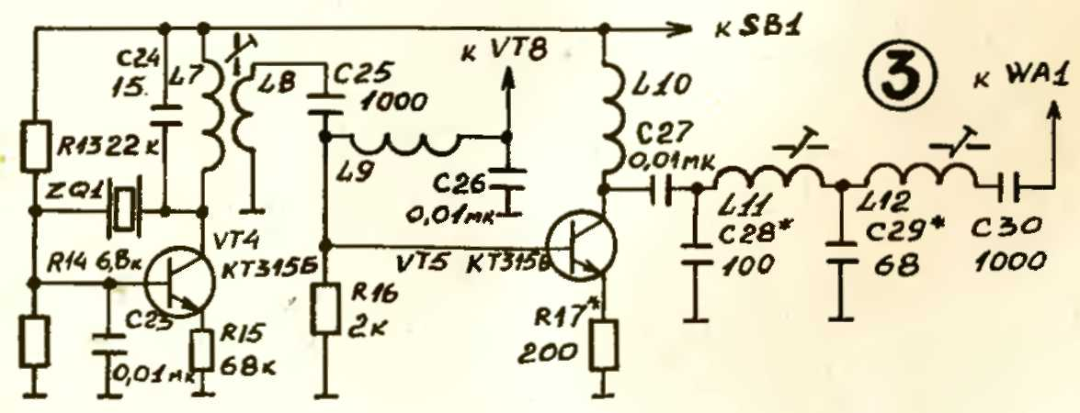

Возникает явление резонанса. Поскольку частота собственных (механических) колебаний кварца очень стабильна, то, используя резонанс, получают высокостабильные высокочастотные колебания.
Задающий генератор передатчика (рис. 3) собран на транзисторе VT4 и представляет собой генератор синусоидальных колебаний частотой 27, 14 МГц. Частота его работы стабилизирована кварцевым резонатором ZQ1, включенным в цепи обратной связи. Резисторы R13, R14 определяют работу транзистора VT4 по постоянному току. Нагрузкой транзистора по переменному току служит колебательный контур L7C24, настроенный на частоту 27,14 МГц.
Через катушку связи L8 напряжение высокой частоты поступает на базу транзистора VT5, служащего усилителем мощности. Нагрузкой транзистора служит связанная с ним через полосовой фильтр антенна.
В высокочастотных цепях передатчика действуют синусоидальные колебания (высшие гармоники), с частотой в 2, 3 и более раз отличающиеся от основной частоты. Проходя через антенну, они излучают через нее высокочастотную энергию не только на основной (27,14 МГц), но и на побочных частотах (54,28 МГц, 81,42 МГц и т. д.). Для подавления высших гармоник и согласования выходного каскада передатчика с антенной в передатчике применен полосовой фильтр C28L11C29. Такое название он получил потому, что является преградой для высших гармоник высокочастотного сигнала, а основную частоту пропускает беспрепятственно.
Колебания высокой частоты при передатчике используются лишь в качестве несущих, а собственно информация содержится в низкочастотном сигнале. Для передачи такого сигнала необходим низкочастотный сигнал на высокочастотные колебания — промоделировать высокую частоту.

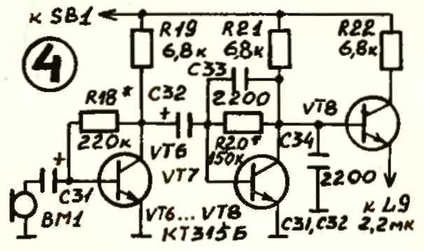

Модулятор передатчика (рис. 4) представляет собой усилитель низкой частоты (VT6, VT7), на выходе которого включен согласующий каскад (VT8). Нагрузкой транзистора VT8 является базовая цепь усилителя мощности. При поступлении низкочастотного сигнала на базу транзистора VT8 изменяется сопротивление цепи коллектор — эмиттер этого транзистора, а следовательно, изменяется и постоянное напряжение на базе транзистора VT5. Изменение коллекторного тока вызывает изменение мощности высокочастотных колебаний, излучаемых антенной. Таким образом, высокочастотные колебания оказываются промоделированными по амплитуде низкочастотным сигналом.
Катушки L7, L8, L11, L12 передатчика наматываются на полистироловых каркасах (смотри описание приемника) и содержат соответственно 10, 2, 8 и 10 витков провода ПЭВ-1 диаметром 0,4 мм. Дроссели L9 и L10 наматываются на ферритовых кольцах диаметром 8 мм марки 600НН и содержат по 40...45 витков провода ПЭВ-1 диаметром 0,18 мм.
Настройка высокочастотной части передатчика без специальных приборов — дело кропотливое и потребует от вас не только большого терпения, но и аккуратности. Прежде всего, удалите со стола все ненужные предметы, особенно металлические, и приготовьте неметаллическую отвертку для настройки контуров. Сделать ее можно из пластмассовой вязальной спицы подходящего диаметра, заточив ее конец.
Сначала проверьте работоспособность передатчика без модуляции. Закончив монтаж элементов на печатной плате, вывинтите сердечники всех катушек и подключите вместо антенны ее эквивалент. Для этого между «антенным» выводом конденсатора С30 и общей шиной подключите параллельно четыре резистора типа МЛТ 0,25 сопротивлением по 200 Ом. Отключив эмиттер транзистора VT8 от дросселя L9 и конденсатора С26, подключите между этой точкой и отрицательной шиной питания резистор сопротивлением 30...36 кОм. Затем подайте на схему напряжение питания, контролируя потребляемый схемой ток. При вывернутых сердечниках он должен иметь значение около 8 мА.
Медленно вворачивая сердечник контура задающего генератора, следите по прибору за возрастанием потребляемого тока. Когда он достигнет максимума, поверните сердечник на 1/4...1/2 оборота назад. Эту операцию придется проделать неоднократно, так как первый раз вы наверняка «проскочите» точку максимума. В некоторых случаях может потребоваться подбор емкости конденсатора С24. После настройки зафиксируйте положение сердечника каплей парафина или воска.
Настройка выходного каскада ведется с контролем выходной мощности. Параллельно эквиваленту антенны подключается цепочка из последовательно включенных диода типа Д9Б (анодом к конденсатору С30) и конденсатора типа КМ (КЛС) емкостью 0,1 мкФ. Параллельно же конденсатору подключается вольтметр с пределом измерения по постоянному току 3—5 В и возможно большим входным сопротивлением. Монтируя такую «приставку», помните, что все соединительные проводники должны иметь возможно меньшую длину.
Подав на схему напряжение питания изменением емкости конденсаторов С28, С29 и подбирая положения сердечников катушек L11 и L12, добейтесь максимального показания вольтметра. Затем, изменяя сопротивление резистора R17, установите на эквиваленте антенны напряжение 1 В. Такое напряжение соответствует выходной мощности 10 мВт.
Более точную настройку передатчика поможет провести простейший детекторный приемник, используемый в качестве индикатора напряженности поля (рис. 5).

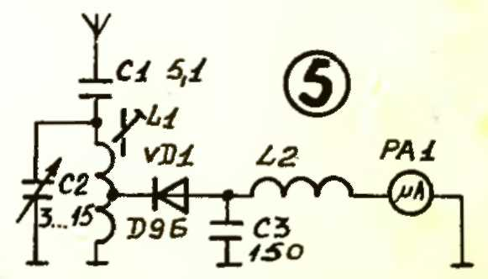

Только на выходе его включаются головные телефоны, а в индикаторе — микроамперметр с током полного отклонения 100 мкА. Схема его настолько проста, что не требует особых пояснений. Поэтому остановимся на применяемых элементах и работе с ним.
Катушка L1 наматывается на таком же каркасе, что и катушки передатчика, и содержит 10...12 витков провода марки ПЭЛ диаметром 0,6...0,75 мм. Дроссель L2 наматывается на резисторе МЛТ 0,5 сопротивлением на менее 500 кОм и содержит 200 витков провода ПЭВ-1 диаметром 0,08 мм. Конденсатор С2 рекомендуется использовать с воздушным диэлектриком. В качестве антенны используется одножильный медный проводник диаметром 1,0...2,0 мм и длиной 30...35 мм.
Собрав индикатор напряженности поля, установите его в 1...1,5 м от передатчика. Не отключая индикатор мощности, подключите вместо антенного эквивалента антенну и подайте на передатчик напряжение питания.
При включении передатчика стрелка микроамперметра индикатора напряженности поля отклонится. Настройте ее колебательный контур на частоту передатчика. Для этого подберите емкость конденсатора С2 и положение сердечника катушки L1. Точной настройке будут соответствовать максимальные показания микроамперметра РА1.
Дальность связи зависит не только от мощности передатчика и чувствительности приемника, но и от правильного выбора и согласования антенны, особенно в режиме передачи. Например, работая передатчиком мощностью 10 мВт с правильно настроенной антенной, можно добиться такой же дальности связи, как с передатчиком 100...150 мВт.
Настройка антенны в режиме передачи сводится к постепенному сматыванию витков до получения максимальных показаний индикатора напряженности поля. При этом не забывайте перемещать индикатор от передатчика настолько, чтобы стрелка микроамперметра находилась на середине шкалы.
Настроив антенну, снова подстройте полосовой фильтр C28L11C29 и «удлиняющую» катушку L12. Настраивая передатчик, не забывайте контролировать его выходную мощность, регулируя ее при необходимости сопротивлением резистора R17.
Закончив настройку, зафиксируйте парафином или воском положение сердечников катушек L11, L12 и восстановите соединение эмиттера транзистора VT8 с дросселем L9 и конденсатором С26.
Окончательная настройка проводится на местности с использованием аналогичной радиостанции. При этом, устанавливая режим работы модулятора (резисторы R17, R19) и подстраивая приемник, добиваются неискаженного приема на максимальном расстоянии между радиостанциями. Помните, что после описанной выше настройки режим работы передатчика изменять нельзя.

Е. АНТОНОВ
«Юный техник», №12, 1992г. и №1, 1993г.

